## 人工智能学院关于举办“2020年‘优秀科研人才选拔计划’夏令营”活动的通知

【来源： | 发布日期：2019-06-20 】

为方便省内外优秀学子进一步了解西安电子科技大学人工智能学院在学科特色、科研环境等方面的情况，学院将于2019年7月12-15日举办“‘优秀科研人才选拔计划’夏令营”活动（以下简称“优研计划夏令营”）。期间我们将举办专业介绍、学术报告、座谈研讨、实验室参观等活动。同时，我院将组织专家对营员进行专业技能考查。

夏令营申请工作自即日开始。学院将为营员凭票报销往返硬座火车票或汽车票费用，并统一安排住宿和购买在活动期间的团体意外保险。

**一、领导小组**

学院“优研计划”领导小组全面负责夏令营活动的组织领导工作。

组长：侯彪

副组长：董伟生、马晶晶

成员：魏峻、李阳阳、缑水平、李甫、张向荣、吴金建、刘丹华

督察：高晖

秘书：田臻、屈娇

**二、活动安排**

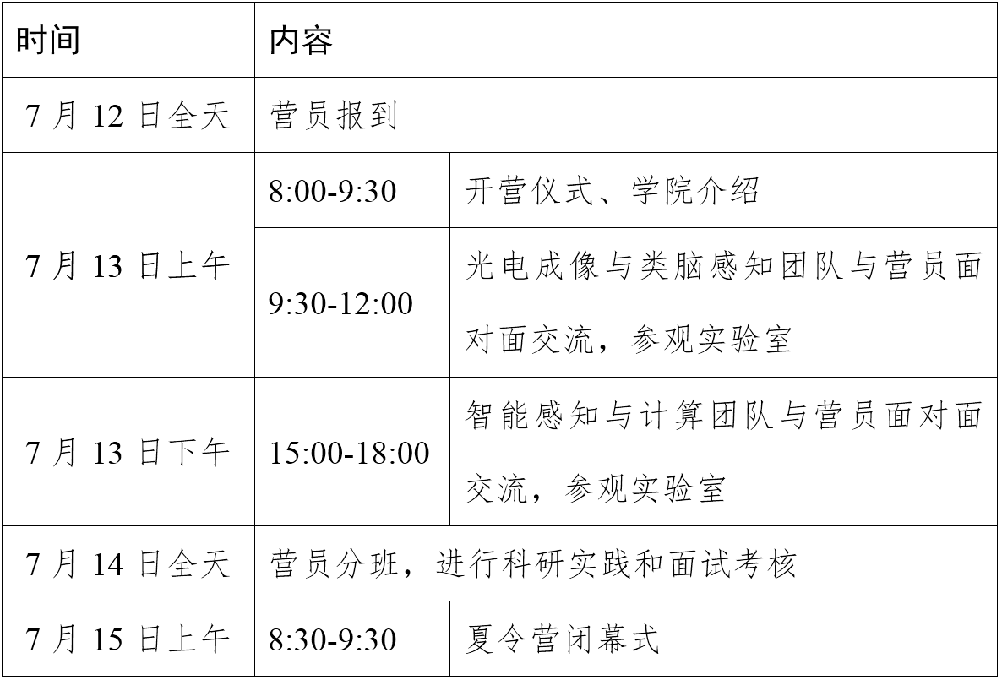

注：1.本日程为拟定计划，具体安排可能会进行适当调整。

2.营员报到后要求全程参加夏令营活动。

**三、申请条件**

“优研计划”面向的对象为参加2020年研究生招生考试的应届本科生，本科所学专业与拟申请的学科/领域应相同或相近，包括学业一贯表现突出的学生、获得高水平学科竞赛奖的学生和获得高水平研究成果三类学生。具体要求如下：

1.品德良好、诚实守信、身心健康、无处分记录；有志于在相关专业领域提升自身科学研究和工程实践能力。

2.**学业一贯表现突出的学生**，满足以下条件之一即可：

（1）“一流大学”建设高校的学生学业成绩排名须为所在学院或专业的前60%；

（2）“一流学科”建设高校的学生学业成绩排名须为所在学院或专业的前50%；

（3）普通高水平大学的学生学业成绩排名须为所在学院或专业的前1%（少于100人的按第1名计算），该部分录取人数不超过学院优研计划录取总人数的10%；

（4）西安电子科技大学的教改班、卓越班、钱学森班、网络安全实验班等排名为前60%；西安电子科技大学其他工学或理学专业本科生，排名位于各专业前50%(具体以所在学院出具的成绩排名证明为准)；

学业成绩和排名可依据本科前5个学期或6个学期成绩，以所在高校教务部门出具的成绩单及证明为准。

3.**获得高水平学科竞赛奖的学生**，满足以下条件之一即可：

（1）ACM/ICPC国际大学生程序设计竞赛亚洲区分站赛金奖和银奖获奖学生；

（2）全国大学生电子设计竞赛国家一等奖、二等奖和全国大学生电子设计竞赛省级一等奖（单数年）获奖学生；

（3）全国大学生电子设计竞赛嵌入式系统专题邀请赛、信息安全专题邀请赛和模拟电子系统专题邀请赛国家一等奖、二等奖获奖学生；

（4）全国大学生机械创新设计大赛国家一等奖、二等奖获奖学生；全国大学生工程训练综合能力竞赛国家一等奖、二等奖获奖学生；

（5）美国大学生数学建模竞赛特等奖、特等奖提名奖、一等奖获奖学生；全国大学生数学建模竞赛国家一等奖获奖学生；全国大学生数学建模竞赛国家二等奖获奖学生且同时获得美国大学生数学建模竞赛国际二等奖以上奖项1项；全国大学生数学竞赛全国最高奖项获奖学生；

（6）全国大学生英语竞赛全国最高奖项获奖学生；

（7）全国大学生“挑战杯”科技作品竞赛一等奖前三名，二等奖前二名；全国大学生“挑战杯”创业大赛一、二等奖第一名获奖学生；

（8）其他与学院学科相关的具有同等水平的公开竞赛获奖，具体如下：

①ECCV全球无人机视频分析挑战赛一、二等奖获奖学生；

②IEEE GRSS 国际遥感数据融合大赛一、二等奖获奖学生；

③全国大学生人工智能创新大赛一等奖前三名，二等奖前二名；

④中国大学生智能设计竞赛一等奖前三名，二等奖前二名；

⑤中国机器人及人工智能大赛一等奖前三名，二等奖前二名。

4.**获得高水平研究成果的学生**，满足以下条件之一即可：

（1）发表高水平学术论文。在本科学习期间以第一作者（或本科高校指导教师第一，申请者第二）身份发表或录用学术论文至少1篇，且论文须符合人工智能学院制定的论文发表参考目录（附件3）；

（2）获得专利授权。在本科学习期间以第一作者（或本科高校指导教师第一，申请者第二）身份授权发明专利;

（3）具有其他同等高水平成果。需要学院研究生招生工作领导小组和学校专家组的双重认定。

5.申请者需通过大学英语四级及以上考试。

**四、申请材料**

1.西安电子科技大学“优秀科研人才选拔计划”申请表（附件1）；

2.个人简历一份；

3.本科前5个学期或6个学期成绩单，请所在院系教务部门签章并注明专业排名和专业总人数；

4.相其他关证明材料（国家英语四、六级考试成绩或TOEFL/GRE/GMAT/ IELTS成绩等体现自身英语水平的证明；获奖证书复印件；各类证书；体现自身学术水平的代表性学术论文、出版物或原创性成果等）；

5.西安电子科技大学“优秀科研人才选拔计划”诚信承诺书（附件2）。

**五、申请流程**

1.网上申请提交：申请者须在2019年6月30日前登陆西安电子科技大学研究生招生考生报名服务平台<http://yjsxt.xidian.edu.cn/pub/index.jsp>，网上注册后，按说明要求报名。未进行网上报名的学生，将不受理申请。

2.纸制材料：申请人在参营前将上述申请材料纸质版准备齐全，在夏令营报到时，提交给报到处。

**六、材料审核与录取**

学院将对报名人员进行资格审核，确定夏令营营员名单，并于2019年7月3日在人工智能学院网站进行公示。对初选合格成为营员的学生，具体考核办法如下：

1.思想品德

“优研计划”申请学生必须品德良好、诚实守信、身心健康且无处分记录。对于抄袭剽窃、弄虚作假、思想品德不合格、有处分记录的申请学生，一律不得允许其报名入选；对于已入选的，取消其“优研计划”入选录取资格。

2.科研实践

（1）科研实践主要考查学生的科研实践动手能力，要求在夏令营开营前自行完成一个科研实践题目，撰写实践报告，并在夏令营期间进行15分钟答辩（成果展示5分钟+ppt介绍5分钟+提问5分钟），由专家组根据实践报告和答辩情况进行评定打分。

（2）科研实践的题目确定：由学生本人在网上报名时填写word附件“自拟题目格式”，学院专家组审核同意（自拟申请方式：在网上报名时，上传一个附件word文档，命名为“自拟题目名称+姓名”，待夏令营报到后由学院统一公布审核结果。自拟的题目要在多方面体现出自身在计算机和电子领域相关学科的科研潜力、动手能力、分析能力等，否则题目审核将不能通过）。

3、成绩及录取

学院最终按照综合成绩进行排名，择优选拔。综合成绩=科研实践成绩（100分制）*50%+面试成绩（100分制）*50%，其中科研实践或面试成绩不合格（低于60分）者，将被直接淘汰。

4.学院根据成绩择优确定优秀营员名单，并在学院网站进行公示。入选优秀营员即被录取为我院的“优研计划”合格生源，须填写《“优秀科研人才选拔计划”考生诚信承诺书》。

**七、优惠政策**

“优研计划”合格生源可享受以下优惠政策：

1.如获得所在学校推荐免试研究生资格，学院可在推免生接收中直接拟录取，优秀考生可优先录取为直博生。

2.如未获所在学校推荐免试研究生资格，研究生统考第一志愿报考我院者，享受的优惠政策如下：

（1）初试成绩达到报考学科专业复试线，且参加复试合格，满足体检等其他录取条件，即可拟录取；

未按照学院“优研计划”录取的学科专业、导师等要求报考的考生，或未达到报考学科专业复试线的考生，不再享受相应的优惠政策，按普通考生正常进行复试调剂录取；

（2）“一流大学”和“一流学科”建设高校的在校本科生，若达到我院相关学科学术学位复试资格分数线，在研究生一年级期间优先享受一等学业奖学金、出国访学等优惠政策；

（3）普通高水平大学的在校本科生，在研究生一年级期间优先享受二等或以上等级学业奖学金、出国访学等优惠政策。

**八、监督举报**

学院设立监察小组，切实保障学生权益。

监督举报电话：029-81891307

**九、联系方式**

报到地点：西安电子科技大学北校区办公楼一楼104办公室

咨询电话：029-88201531 屈老师，田老师

人工智能学院

2019年6月20日